贷款声明“高校审核结果”查询流程
1、登陆国家开发银行学生在线服务系统，https://sls.cdb.com.cn/。


2、选择页面左列“我的贷款”，点击“修改”，进入下图所示界面，方可查询：
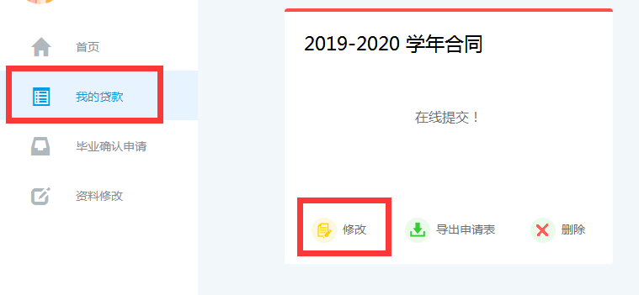

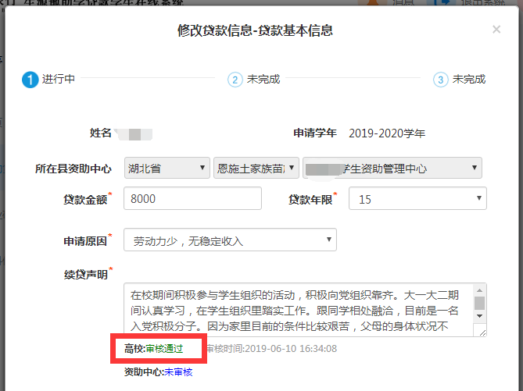

3、相关说明：
（1）续贷声明审核结果中“高校”显示“审核通过”，方可参照“在校生申请生源地信用助学贷款程序及材料准备”内容准备相关材料。
（2）续贷声明审核结果中“高校”显示“审核未通过”，则需要进行内容修改后再提交，审核结果稍后查询。
（3）续贷声明审核结果中“资助中心”显示“未审核”属正常状态，在贷款现场办理之时，当地资助中心相关人员将进行现场审核。
（4）“合同状态”显示“待审核”属于正常状态，贷款办理成功后才会有所变动。

